Analyse document

Versie 1.1
S21MA
Ruud Hagens
Kenneth Reijnders
Chiel Sprangers
Mick Vranken

Tram Verdeel
Systeem (TVS)

Chiel Sprangers
Ruud Hagens
Kenneth Reijnders
Mick Vranken

Versie | Datum | Aanpassingen
0.1 | 4-3-2015 | Lay-out gemaakt, Inleiding, Begrippen, Opdrachtgever, Functionele eisen, Niet-functionele eisen, planning
0.2 | 12-2-2015 | Use Cases, Scenario
0.4 | 02-03-2015 | Na verbeterpunten van mevr. Engeland is het document aangepast.
0.5 | 04-03-2015 | Functionele en niet-functionele eisen uitgewerkt. GUI’s toegevoegd.
1.0 | 06-03-2015 | Document klaargemaakt om op te sturen naar review projectgroep.
1.1 | 25-3-2015 | Aanpassingen na presentatie
3.0 | 29-4-2015 | Document aanpassen voor eisen van 2e periode

Inhoud
Inhoud 3
Inleiding 4
Begrippen 5
Opdrachtgever 6
Scenario 7
MoSCoW 8
Algemeen 8
Beheersysteem 9
In-en uitritsysteem 10
Schoonmaaksysteem 11
Reparatiesysteem 11
Infrastructuur 11
Use Cases 12
Userinterface 17
Algemeen 17
Beheersysteem 19
In- en uitrijsysteem 20
Schoonmaaksysteem 20
Reparatiesysteem 22
Niet-Functionele eisen 23

Inleiding
In dit analysedocument wordt de opdracht van het Gemeente Vervoersbedrijf (GVB) Amsterdam om de toepassing “TramVerdeelSysteem” (TVS) te maken besproken.

Het systeem moet ervoor zorgen dat de logemedewerkers, de trambestuurders, de technici en de schoonmakers worden ondersteund in hun activiteiten. Maar het belangrijkste is dat door dit systeem de trams kunnen rijden volgens de dienstregeling zonder vertragingen of uitval vanuit de remise.

Het systeem wordt in eerste instantie gemaakt als prototype voor de remise Havenstraat.
In een later stadium zouden er eventueel andere remises bij betrokken kunnen worden.
In totaal zullen er 5 soorten systemen worden gerealiseerd. Deze zijn:
• Netwerk infrastructuur
• Beheersysteem
• In- en uitrijsysteem
• Schoonmaaksysteem
• Reparatiesysteem

Begrippen

- GVB
  - Afkorting van Gemeente vervoersbedrijf in Amsterdam(de opdrachtgever).
- TVS
  - Afkorting van de naam van het product, TramVerdeelSysteem

Opdrachtgever
Deze opdracht is verkregen van het GVB. De contactpersoon is Sjaak Verwaaijen, de organisator van het bedrijf. Op woensdag 25 februari 2015 hebben is er een vergadering geweest over de eisen. Na het lezen van de opdrachtomschrijving waren er nog een aantal vragen, deze vragen zijn in een vergadering met de opdrachtgever gesteld. Hieronder staan de vragen met antwoord van de opdrachtgever.
- Moet elke gebruiker kunnen inloggen op de applicatie zelf of worden de applicaties alleen gebruikt op een beveiligde omgeving?
  - De computer waar de systemen op draaien staan in openbare ruimtes, het is daarom van belang dat de gebruikers ervan verplicht worden om in te loggen alvorens ze het programma kunnen gebruiken.
- Kunt u ons meer vertellen over de gekleurde blokjes bij bijlage 1 van het opdracht document. Zijn dit de verschillende soorten trams? Er zijn 5 soorten trams maar 7 verschillende kleuren blokken.
  - De kleuren staan voor de lijnen die er zijn, boven deze kleuren met lijn nummers staat het spoornummer van de remise.
- Hoe kunnen Combino's op spoor 38 uitrijden vanaf spoor 37?
  - Doordat de laatste tram op het spoor 37 die van 38 blokkeert zal de eerste tram op spoor 37 uit moeten rijden voordat de trams uit kunnen rijden van spoor 38.
- Hoe moeten we rekening houden met de trams die van de RL naar de RH gaan?
  - Voordat de trams van de RL geplaatst kunnen worden op de RH moet hiervan bekend zijn welke nummers zij dragen zodat de trams niet zoek raken. Nadat de nummers en de typen trams bekend zijn kunnen deze gewoon worden behandeld als eigen trams.
- Hoe lang kan je een tram niet gebruiken als er een service beurt of schoonbeurt is?
  - Dit ligt aan de in en uitrij tijden van de lijnen, mocht een lijn om 14:00 uitrijden kan deze nog gewassen worden ervoor maar rijdt een lijn van 9:00 tot 18:00 kan deze tram niet gewassen worden voor of na de dienst, deze is daarom de gehele dag onbruikbaar voor deze lijn.
- Hoe ziet de dienstregeling van een dag eruit? Moeten wij die maken? Zo ja, aan welke eisen moeten deze voldoen.
  - De dienstregeling is te vinden in een met de opdracht meegeleverd excel document genaamd “Uitnummerlijst.xls”.
- Is de remise alleen het opslagterrein of worden er vanuit daar ook diensten gedraaid.
  - De remise is de plek waar de trams opgeslagen worden.

Scenario
Herman werkt bij het gemeente vervoersbedrijf Amsterdam (GVB).
Hij doet zijn werk al jarenlang met veel passie en inzet. Om zijn werk makkelijker te maken is er een systeem ontwikkeld dat bij het werk rondom de remise helpt. Niet alleen voor Herman, de beheerder van GVB, wordt het werk makkelijker maar ook voor de technicus, schoonmaker, bestuurder en wagenparkbeheerder.
Als Annie, de schoonmaakster, aan haar dag begint start ze het systeem op om te kijken welke trams er vandaag schoongemaakt moeten worden. Ze krijgt een lijst met nummers van de trams aangeboden en geeft nadat ze de desbetreffende tram heeft schoongemaakt aan dat de tram weer klaar is voor gebruik. Ook geeft Annie de datum aan wanneer zij hem heeft schoongemaakt zodat ze weten wanneer hij de volgende keer weer schoongemaakt moet worden.
Nadat de tram schoon is moet de tram ook nog gerepareerd worden door Jos, Jos is de technicus van het GVB Amsterdam. Hij komt elke dag om 8 uur op zijn werk om de trams te gaan repareren. Voordat hij aan zijn werk begint geeft hij altijd een tijdindicatie aan de wagenpark beheerder van de desbetreffende reparatie. Nadat de tram gerepareerd is geeft Jos aan dat de tram weer gereed is voor gebruik.
Een van de bestuurders van de remise is René. Als hij de remise binnen komt rijden met de tram krijgt hij het nummer van het spoor te zien waar hij de tram moet parkeren. Soms is dit echter niet het geval, als bijvoorbeeld de barcode scanner niet goed werkt, dan zal René handmatig het tramnummer moeten invoeren waarna hij alsnog een spoornummer krijgt te zien. René weet natuurlijk als beste of een tram een schoonmaakbeurt of servicebeurt nodig heeft. Hij rijdt tenslotte zelf in de trams. Als dit het geval is voert René dit in op het systeem. De status van de desbetreffende tram wordt dan veranderd.
Astrid de wagenpark beheerster is na Herman de beheerster die de meeste rechten heeft op haar werk. Ze is dan ook elke dag druk bezig met het invoeren van wagens. Dit doet ze door het tramnummer, het spoornummer en de sector in te voeren. Het systeem zet de tram dan op de aangegeven plek. Soms komt het voor dat er iets mis is met de tram, dit kan zijn omdat deze defect is of aan schoonmaak toe is. Dan verandert Astrid de status van de tram.
Vandaag moest Astrid wegens omstandigheden een spoor blokkeren. Om daarna weer trams op het spoor te kunnen plaatsen en later weer te verwijderen moest ze de blokkering weer opheffen. Dit deed ze op dezelfde manier als hoe ze het spoor heeft blokkeert.
Herman de beheerder doet elke dag nog net iets meer als Astrid. Hij is ook eind verantwoordelijke voor de hele remise. Daarom staat hij ook de schoonmaker bij met het opvragen en bewerken van de schoonmaaklijst en kan hij een tijdsindicatie geven van de reparatie.
Uiteindelijk als alles op de remise goed geregeld is kan iedereen zijn werk doen en zorgen dat alles soepeltjes verloopt, en dit allemaal door het nieuwe TVS systeem.

MoSCoW
In deze MoSCoW stellen we prioriteiten op voor alle eisen die aan het systeem gesteld worden.
M = Must have
S = Should have
C = Could have
W = Won’t have

Algemeen
Nummer | Eis | Prioriteit | MoSCoW
1 |  | Hoog | M
  De beheerder heeft alle rechten
2 |  | Hoog | M
  Alle gebruikers zien op het startscherm welke systemen er allemaal aanwezig zijn en kunnen vanuit hier navigeren
3 |  | Gemiddeld | M
  Er moet een simulatie systeem aanwezig zijn

Wagenparkbeheersysteem
Nummer | Eis | Prioriteit | MoSCoW
1 | De wagenpark beheerder kan de status van een tram veranderen. | Gemiddeld | M
2 | De wagenpark beheerder kan sporen (de)blokkeren. | Hoog | M
3 | De beheerder kan aangeven welke trams naar de schoonmaak of reparatieafdeling moeten. | Hoog | M
4 | De beheerder ziet op welke sporen trams staan en welke sporen beschikbaar zijn | Hoog | M
5 | De beheerder kan trams (ver)plaatsen. | Hoog | M
6 | De beheerder kan trams verwijderen. | Hoog | M
7 | De gebruiker ziet een melding voor trams als ze eens per drie maanden een grote schoonmaakbeurt en eens per maand een kleine nodig hebben. | Gemiddeld | S
8 | De gebruiker ziet een melding voor trams als ze eens per half jaar een grote servicebeurt en eens per drie maanden een kleine nodig hebben. | Gemiddeld | S
9 | De beheerder kan een spoor reserveren en annuleren. | Gemiddeld | S

In-en uitritsysteem
Nummer | Eis | Prioriteit | MoSCoW
1 | De bestuurder kan handmatig het tramnummer invoeren. | Hoog | M
2 | De bestuurder kan “technische assistentie nodig” aangeven. | Gemiddeld | M
3 | De bestuurder kan “schoonmaak nodig” aangeven. | Gemiddeld | M
4 | Als de bestuurder een tram wilt inrijden komt er automatisch in beeld waar de bestuurder naartoe moet ( spoor en sector). | Gemiddeld | S

Schoonmaaksysteem
Nummer | Eis | Prioriteit | MoSCoW
1 | De schoonmaker kan een schoonmaaklijst opvragen op basis van een geselecteerde datum. | Gemiddeld | M
2 | De schoonmaker kan aangeven als een schoonmaakbeurt klaar is. | Gemiddeld | M
3 | De schoonmaker kan zien wat voor soort beurt het is. | Gemiddeld | M

Reparatiesysteem
Nummer | Eis | Prioriteit | MoSCoW
1 | De technicus kan van een tram de status “defect” veranderen. | Gemiddeld | M
2 | De technicus kan een tijdsindicatie geven van de reparatie. | Gemiddeld | S
3 | De technicus kan de reparatie lijst opvragen. | Gemiddeld | S
4 | De technicus kan zien wat voor soort beurt het is. | Gemiddeld | S

Inlog systeem
Nummer | Eis | Prioriteit | MoSCoW
1 | De gebruikers kunnen inloggen op de applicatie | Hoog | M
2 | De gebruikers kunnen uitloggen op de applicatie | Hoog | M
3 | De gebruiker kan aangeven dat hij zijn wachtwoord vergeten is. | Gemiddeld | S

Use Cases
In de onderstaande use cases wordt voor ieder soort gebruiker beschreven welke requirements voor hen beschikbaar zijn. Ook zijn er een paar requirements onder de naam gebruiker en gast die voor iedereen beschikbaar zijn. Je bent een gebruiker op het moment dat je bent ingelogd. Je bent een gast op het moment dat je niet bent ingelogd. De beheerder zoals je ziet in onderstaande afbeelding kan alles wat alle andere gebruikers ook kunnen.
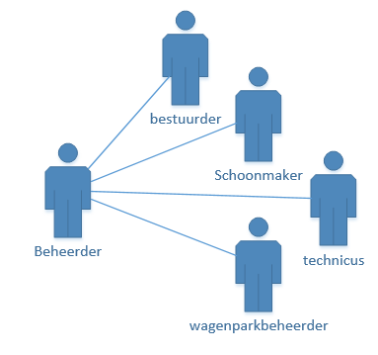
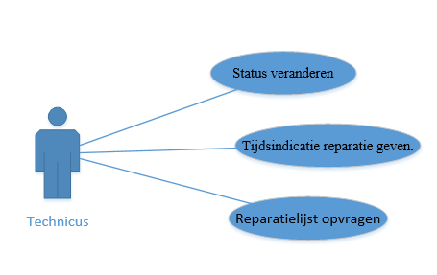
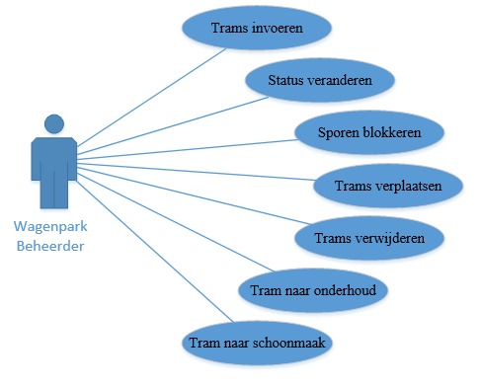
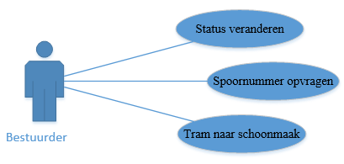

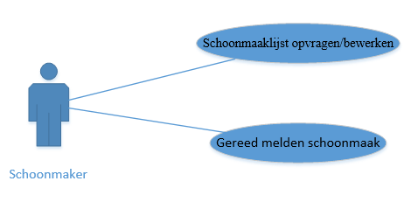
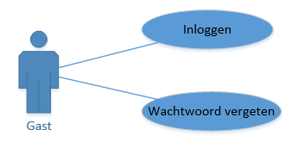
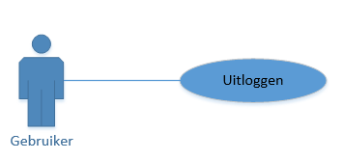

Naam | Tram invoeren
Samenvatting | Gebruiker kan een Tram invoeren
Actoren | Beheerder, wagenparkbeheerder
Aannamen | Actor is ingelogd
Beschrijving | - De gebruiker vult het tramnummer, spoornummer en  sectornummer in.  - De gebruiker bevestigt de invoer[1].  - Systeem zet de tram op aangegeven spoor [2]
Uitzonderingen | [1] Als er onjuiste gegevens worden ingevoerd krijgt de gebruiker hier een melding van.  [2] Mocht een tram de status schoonmaak of onderhoud hebben zal deze niet op normale sporen gezet kunnen worden.
Resultaat | Tram is toegevoegd.

Naam | Status veranderen
Samenvatting | Gebruiker veranderd de status van de tram.
Actoren | Beheerder, bestuurder, wagenparkbeheerder, technicus
Aannamen | De gebruiker is ingelogd
Beschrijving | - De gebruiker verandert een status.  - De gebruiker accepteert de invoer.  - Het systeem verandert de status van de tram.
Uitzonderingen
Resultaat | Een tram is veranderd van status.

Naam | Schoonmaaklijst opvragen/bewerken
Samenvatting | Gebruiker kan een schoonmaaklijst opvragen
Actoren | Beheerder, schoonmaker
Aannamen | De gebruiker is ingelogd
Beschrijving | - De gebruiker maakt kenbaar dat hij/zij een schoonmaaklijst wilt zien.  - Het systeem toont een lijst met schoon te maken trams[1].  - De gebruiker geeft aan dat een tram is schoongemaakt.  - De gebruiker geeft aan dat de bewerking akkoord is.  - Het systeem verwerkt de bewerking.
Uitzonderingen | [1] Mochten er geen trams zijn om schoon te maken die dag, zal deze lijst leeg zijn of trams van de dag erna bevatten.
Resultaat | De schoonmaaklijst is bewerkt en een tram is van status veranderd.

Naam | Tijdsindicatie reparatie geven.
Samenvatting | Gebruiker kan een tijdsindicatie van de reparatie geven.
Actoren | Beheerder, Technicus
Aannamen | De gebruiker is ingelogd
Beschrijving | - De gebruiker kiest de gewenste reparatie en voert hierbij een datum en tijd in voor de tijdsindicatie wanneer de reparatie uitgevoerd zal zijn.  - De gebruiker accepteert de invoer.  - Het systeem toont de tijdsindicatie bij de reparatie.
Uitzonderingen
Resultaat | Er is een tijdsindicatie van de reparatie ingegeven.

Naam | Tram verwijderen
Samenvatting | Gebruiker kan een tram verwijderen.
Actoren | Beheerder, wagenparkbeheerder
Aannamen | Gebruiker is ingelogd.
Beschrijving | - De gebruiker geeft aan dat hij/zij tram verwijderen.  - Het systeem toont bijbehorende informatie om een tram te verwijderen.  - De gebruiker vult het nummer in van de te verwijderen tram[1].  - De gebruiker bevestigt de invoer.  - Het systeem verwijdert de tram en toont deze niet meer.
Uitzonderingen | [1] De gebruiker voert een verkeerd tramnummer in, het systeem geeft een gepaste melding.
Resultaat | Tram is verwijderd

Naam | Trams verplaatsen
Samenvatting | Gebruiker kan een tram verplaatsen
Actoren | Beheerder, wagenparkbeheerder
Aannamen | Gebruiker is ingelogd
Beschrijving | - De gebruiker geeft aan dat hij/zij een tram wil verplaatsen.  - Het systeem toont bijbehorende informatie voor een tram te verplaatsen.  - De gebruiker vult het nummer van de te verplaatsen tram en het nieuwe spoornummer in.[1]  - De gebruiker accepteert de invoer.  - Het systeem verplaatst de tram.
Uitzonderingen | [1] Het spoor- of tramnummer bestaat niet, er zal een melding worden gegeven en niets worden veranderd.
Resultaat | Tram is verplaatst

Naam | Sporen blokkeren
Samenvatting | Gebruiker kan een spoor blokkeren
Actoren | Beheerder, wagenparkbeheerder
Aannamen | Gebruiker is ingelogd
Beschrijving | - De gebruiker geeft aan dat hij/zij een spoor wil blokkeren.  - Het systeem toont de benodigde gegevens.  - De gebruiker vult het spoornummer in. [1]  - De gebruiker bevestigt de invoer.  - Het systeem (de)blokkeert het ingevoerde spoornummer.
Uitzonderingen | [1] spoor is al geblokkeerd. In dit geval wordt het spoor gedeblokkeerd.
Resultaat | Een spoort is ge(de)blokkeert.

Naam | Spoornummer opvragen
Samenvatting | Gebruiker kan een spoornummer opvragen.
Actoren | Bestuurder
Aannamen | Gebruiker is ingelogd
Beschrijving | - De gebruiker geeft aan dat hij/zij een spoornummer wil opvragen.  - Het systeem toont bijbehorende informatie om een spoornummer op te vragen.  - De gebruiker vult het tramnummer in[1].  - De gebruiker bevestigt de invoer.  - Het systeem toont een spoornummer.
Uitzonderingen | [1] Gebruiker voert een onjuist tramnummer in, het systeem geeft een gepaste melding.
Resultaat | Het spoornummer is opgevraagd.

Naam | Gereed melden schoonmaak
Samenvatting | Gebruiker meldt tram gereed van schoonmaak
Actoren | Beheerder, schoonmaker
Aannamen | Gebruiker is ingelogd
Beschrijving | - De gebruiker geeft aan dat hij/zij een tram wil gereed melden van de schoonmaak.  - Het systeem toont bijhorende informatie.  - De gebruiker selecteert een tram.  - De gebruiker geeft aan dat de schoonmaak klaar is.  - De gebruiker bevestigt de invoer.
Uitzonderingen
Resultaat | De status is veranderd.

Naam | Reparatielijst opvragen
Samenvatting | Gebruiker meldt tram gereed van schoonmaak .
Actoren | Beheerder, schoonmaker
Aannamen | Gebruiker is ingelogd .
Beschrijving | - De gebruiker geeft aan dat hij/zij een reparatielijst wil opvragen.  - Het systeem toont bijhorende informatie.
Uitzonderingen
Resultaat | Er is een reparatielijst opgevraagd.

Naam | Spoor reserveren en annuleren
Samenvatting | De beheerder kan een spoor reserveren en annuleren.
Actoren | wagenparkbeheerder
Aannamen | De actor is ingelogd en is in het beheerdersysteem.
Beschrijving | 1) De actor geeft aan dat hij een spoor wil reserveren  2) De actor voert het spoor nummer in dat hij wil reserveren.  3) De actor geeft aan dat hij de reservering wil bevestigen.[1]
Uitzonderingen | [1] Als het aangeven spoor al gereserveerd is dan zal de reservering geannuleerd worden.
Resultaat | Het aangegeven spoor is gereserveerd of geannuleerd.

Naam | Tram naar onderhoud
Samenvatting | Een tram die kapot is kan naar de onderhoud gestuurd worden.
Actoren | Wagenparkbeheerder, Beheerder
Aannamen | De tram moet gerepareerd worden.
Beschrijving | 1) De actor veranderd de status naar onderhoud. [1]  2) De actor kiest uit een lijst van technici wie de tram moet repareren. [2]
Uitzonderingen | [1] Als de tram al in de onderhoud staat en nog niet klaar is, dan kan deze niet opnieuw worden toegevoegd.  [2] De technici die voor de dag al een beurt zijn toegewezen staan niet meer in de lijst.
Resultaat | De tram staat op het onderhoudspoor en is aanwezig in de onderhoudslijst. De aangegeven technicus ontvangt een mail waarin staat dat hij de tram moet onderhouden.

Naam | Tram naar schoonmaak
Samenvatting | Een tram kan naar de schoonmaak worden gestuurd .
Actoren | Bestuurder, Wagenparkbeheerder, Beheerder
Aannamen | De tram moet schoongemaakt worden.
Beschrijving | 1) De actor veranderd de status naar schoonmaak. [1]  2) De actor kiest uit een lijst van schoonmakers wie de tram moet schoonmaken. [2]
Uitzonderingen | [1] Als de tram al in de schoonmaak staat en nog niet klaar is, dan kan deze niet opnieuw worden toegevoegd.  [2] De schoonmakers die voor de dag al aan een beurt zijn toegewezen staan niet meer in de lijst.
Resultaat | De tram staat op het schoonmaakspoor en is aanwezig in de schoonmaaklijst. De aangegeven schoonmaker ontvangt een mail waarin staat dat ze de tram moet schoonmaken.

Naam | Inloggen
Samenvatting | Een gebruiker met een account kan met zijn wachtwoord inloggen om in de applicatie te komen.
Actoren | Gast
Aannamen | De actor heeft een account en is niet ingelogd.
Beschrijving | 1) De actor vult zijn inloggegevens in.  2) De actor geeft aan dat hij wil inloggen. [1]
Uitzonderingen | [1] Er zal een melding verschijnen als een van de inloggegevens incorrect zijn.
Resultaat | De gebruiker wordt verwezen naar de homepage en kan hier alles wat voor zijn account beschikbaar is.

Naam | Wachtwoord vergeten
Samenvatting | Als een gebruiker zijn wachtwoord vergeet, dan zal hij hier een mail van ontvangen waardoor hij zijn wachtwoord kan veranderen.
Actoren | Gast
Aannamen | De actor is zijn wachtwoord vergeten.
Beschrijving | 1) De actor geeft aan dat hij zijn wachtwoord is vergeten.  2) De geeft zijn email adres en zijn nieuwe wachtwoord op. [1]  3) De actor ontvangt een bevestigingsmail met een link.
Uitzonderingen | [1] Als het aangeven email adres niet gekoppeld is aan een account, dan zal hier een melding van verschijnen.
Resultaat | De actor zijn wachtwoord is veranderd en hij kan inloggen met zijn nieuwe wachtwoord.

Naam | Uitloggen
Samenvatting | Als een gebruiker is ingelogd, dan kan hij weer uitloggen en is heeft hij geen toegang meer tot de applicatie.
Actoren | Gebruiker
Aannamen | De actor is ingelogd.
Beschrijving | 1) de actor geeft aan dat hij wil uitloggen.
Uitzonderingen
Resultaat | De actor gaat terug naar het inloggen en heeft geen toegang meer tot de applicatie.

Userinterface

Algemeen
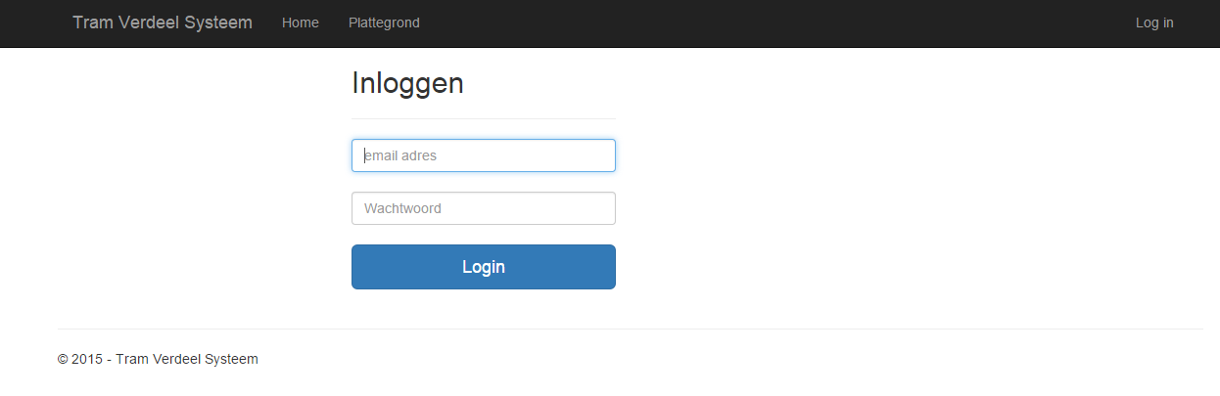
In het login scherm kunnen gebruikers inloggen op de TVS applicatie.

Plattegrond
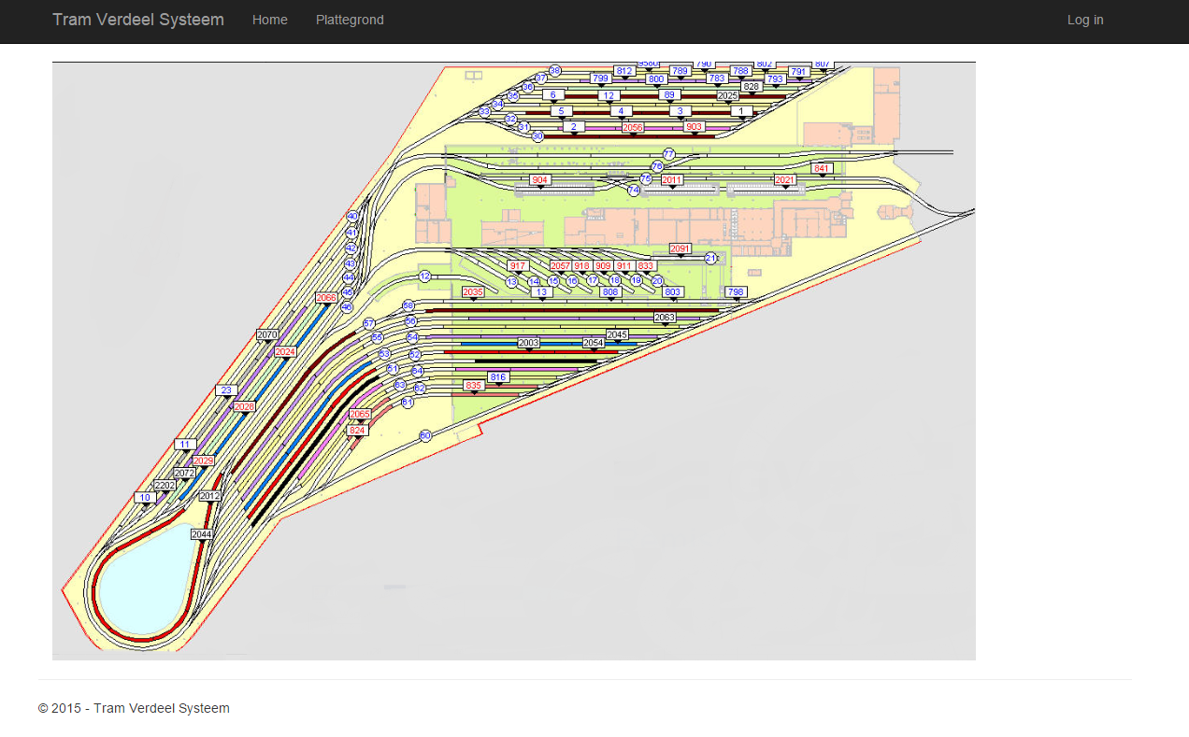
De plattegrond van het terrein kan geopend worden ter informatie over hoe het terrein eruit ziet, verder zit er geen functionaliteit aan verbonden.

Beheersysteem
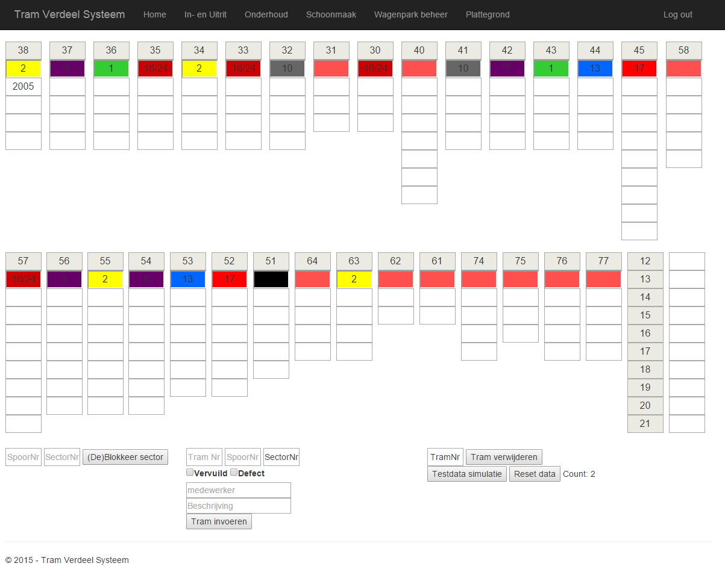
Het beheersysteem is bedoeld voor de wagenparkbeheerder, deze kan hier het gehele remiseterrein beheren. Tevens kan hier een simulatie uitgevoerd worden over hoe het systeem uiteindelijk gaat werken.

In- en uitrijsysteem
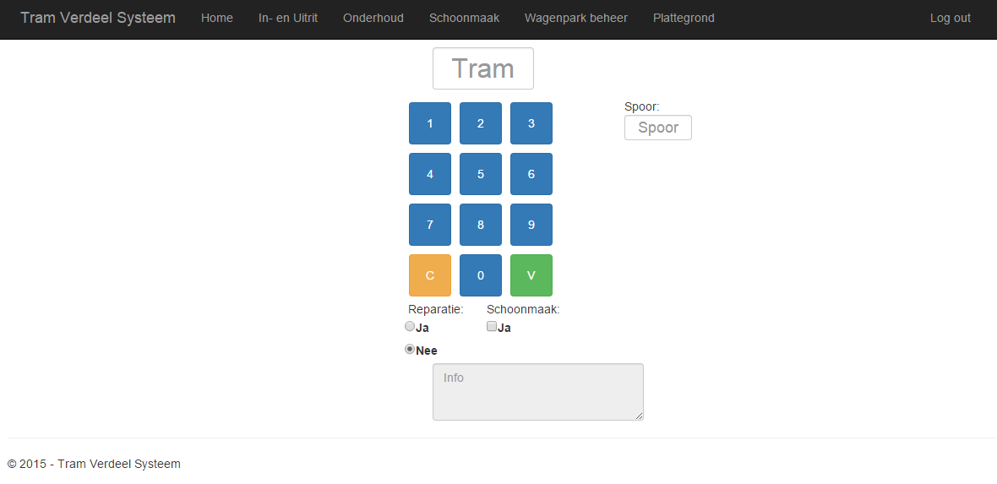
Het in- en uitritsysteem is bedoeld voor in de trams voor de trambestuurders. De trambestuurders krijgen hier op te zien naar welk spoor zij moeten navigeren. En kunnen hier tevens aangeven of de tram technische assistentie of schoonmaak nodig heeft

Schoonmaaksysteem
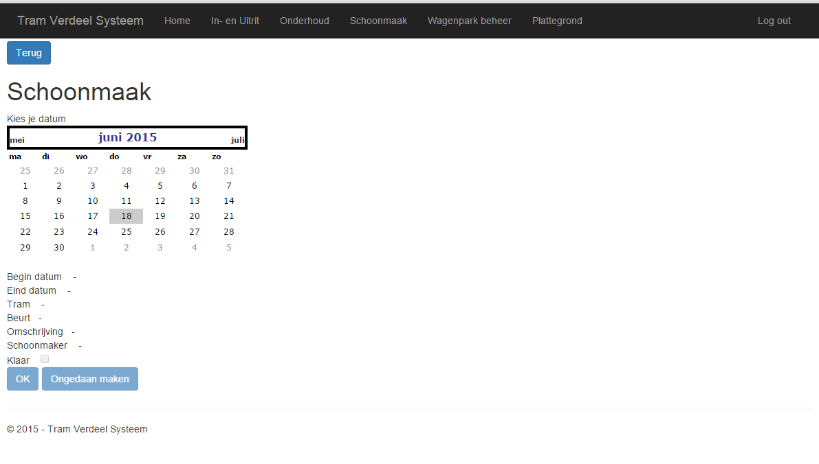
In het schoonmaaksysteem kunnen schoonmakers een lijst opvragen van de uit te voeren schoonmaakbeurten voor een dag, ook kunnen ze hier aangeven of een tram is schoongemaakt en zo ja, door wie.

Reparatiesysteem
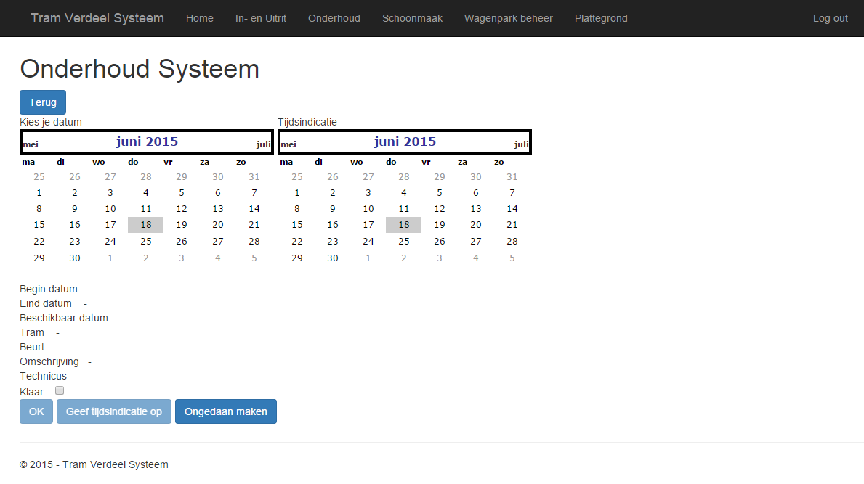
Het reparatiesysteem is bedoeld voor de monteurs om te zien welke trams onderhoud nodig hebben en voor dit onderhoud een tijdsindicatie te geven wanneer het klaar is, ook kunnen zij hier aangeven of een tram klaar is met onderhoud.

Niet-Functionele eisen

- Draadloos Netwerk hele terrein.
- Afgeschermd netwerk voor servers en specifieke applicaties in loge.
- Centrale gateway voor internettoegang.
- Er wordt gebruik gemaakt van active directory.
- Het programma wordt een Windows forms applicatie.
- Het programma wordt in c# geschreven.
- Alle systemen zullen in een applicatie zitten.
- Er moet minstens een full HD scherm aanwezig zijn.
- Er wordt gebruik gemaakt van aangeleverd database script die geschreven is in Oracle.
- De applicatie zal gemaakt, getest en geïmplementeerd worden, hierna zal er geen ondersteuning meer worden geleverd.
- Het programma moet te benaderen zijn op een computer of laptop draaiende op Windows 8.
- Buiten het maken, testen en implementeren van de applicatie zullen er geen werkzaamheden bij de opdrachtgever verricht worden.
- In de code wordt gebruik gemaakt van stylecop.
- De applicatie draait op een webserver.
- Er wordt gebruik gemaakt van versiebeheer doormiddel van team foundation server.
Productdecompositie
In deze productcompositie staan alle producten die wij in de eerste periode van de proftaak op zullen leveren. Het is verdeeld tussen de applicatie en de documentatie. Ieder product heeft zijn eigen deel product.
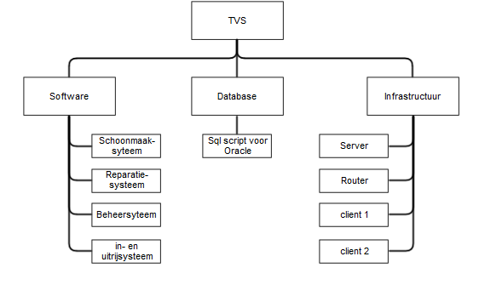
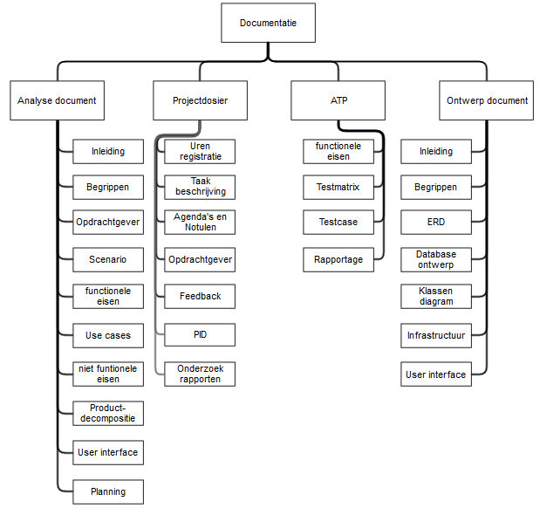
Planning

- Week 1..3 (Inwerk en Analyse Fase)
  - Opstart. Domeinkennis opdoen. Sollicitatiegesprek.
  - Planning maken, opdrachtgever interviewen, analysedocument.
  - Analysedocument opsturen naar bedrijf. Modelleersessie
met tutor (begin maken ontwerpdocument).
- Week 4..5 (Ontwerp Fase)
  - Ontwerpdocument opsturen naar bedrijf.
  - Review ontwerpdocument bij bedrijf. Feedback verwerken.
- Week 6 (Tussentijdse Oplevering)
  - Klassikale oplevering analyse en ontwerp. GO / NOGO.
- Week 7..9 (Implementatie Fase)
  - Implementeren
  - Testen. Inleveren applicaties en documentatie bij tutor
(4 werkdagen voor oplevering)
- Week 10 (Tussentijdse Oplevering)
  - Oplevering applicaties d.m.v. demo. GO / NOGO
- Week 11 (Analyse Fase)
  - Nieuwe requirements opstellen. PID maken.
- Week 12 (Tussentijdse Oplevering)
  - Showroom onderzoek opleveren.
- Week 12 (Ontwerp Fase)
  - Opstellen test plan, analyse afronden
- Week 13 (Ontwerp Fase)
  - Ontwerpen maken. PID en bijgewerkt analysedocument bespreken met tutor.
- Week 14..16 (Implementatie Fase)
  - Ontwerpdocument bespreken. Implementeren.
  - Implementeren.
  - Implementeren en testen. Inleveren applicaties en documentatie bij tutor
- Week 17 (Afronding)
  - Oplevering eindproduct d.m.v. demo.
